公共交通事故被害者等
支援フォーラム

日時：令和３年１２月３日（金）14時00分～16時40分
近畿運輸局・神戸運輸監理部・沖縄総合事務局の合同開催です。
～公共交通機関利用の安心のために～

国土交通省では、平成２４年４月に公共交通事故被害者等支援室を設置し、公共交
通事故で被害に遭われた方の支援を行っておりますが、公共交通事業者の方々に安全
・安心の確保や公共交通事故被害者等支援の意義などについても、より一層理解を深
めていただくことが重要と考えています。
このたび、公共交通事業者や業界団体、一般の方を対象とした「公共交通事故被害者
等支援フォーラム」を開催します。今回は、Microsoft Teamsを使用したWEB形式と各会場への来場のいずれかの選択となります。（講演者は遠隔参加と来庁をそれぞれ予定しております。）
尚、新型コロナウィルス感染拡大により、万一 開催対象府県に緊急事態宣言・まん延防止等重点措置が発出された場合はWEB開催のみとなりますので予めご了承ください。
【申込方法】別紙参加申込書をご覧ください。
【申込締切】令和３年１１月２６日（金）
【定員】 Web：５０名 大阪会場：２０名 神戸会場：１０名
プログラム
■13：30 入室開始 ※お申し込み後、メールで入室用URLをお知らせいたします。
(会場 受付開始)
■14：00 開会挨拶 沖縄総合事務局運輸部企画室 齋藤 洋一郎

報 告 「公共交通事故被害者等支援の現状」
近畿運輸局 交通政策部 バリアフリー推進課 清良井 利之

講 演 「負傷者視点に立った被害者支援について
～ともし続ける灯り～」
空色の会 JR福知山線事故・負傷者と家族等の会
三井 ハルコ 氏
講 演 「想いと願い」
京都アニメーション放火殺人事件被害者遺族
渡邊 達子 氏 渡邊 勇 氏
■16：30 閉 会
主催：内閣府沖縄総合事務局・国土交通省 近畿運輸局・神戸運輸監理部

公共交通事故被害者等支援フォーラム 参加申込書

【申込方法】この申込書を添付し、メールにてお申し込みください。
【宛先】kkt-ko-shohisya@mlit.go.jp
【締切】令和３年１１月２６日（金）
【お問い合わせ先】近畿運輸局 バリアフリー推進課 ０６－６９４９－６４３１
参加方法 | 所属 | 氏名 | メールアドレス
□WEB
□大阪会場
□神戸会場
□WEB
□大阪会場
□神戸会場
□WEB
□大阪会場
□神戸会場
※お申し込みは先着順とし、締切前に定員に達した場合は、その時点で受付を終了します。
※ご記入いただいた個人情報は、本目的以外に一切使用いたしません。
※kkt-ko-shohisya@mlit.go.jpからのメールを受け取れるように設定をお願いします。
※メールアドレスは正確に記載して下さい。誤記載がありますと入室用URLをお送り致しかねます。
※入室用URLの無断転送はお控えください。

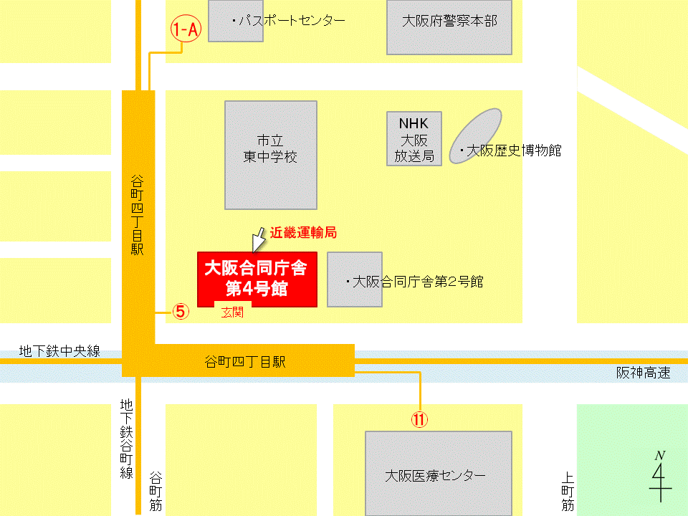
■会場案内（公共交通機関をご利用ください。）
【大阪会場・近畿運輸局】
大阪市中央区大手前4-1-76 大阪合同庁舎第4号館
13階大会議室

○「地下鉄谷町四丁目駅」
谷町線ホーム＆中央線ホーム → 5号出口（階段のみ）すぐ

【神戸会場・神戸運輸監理部】
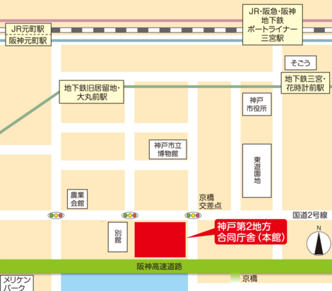
神戸市中央区波止場町1-1 神戸第二地方合同庁舎
6階会議室

○「地下鉄三宮駅」「ＪＲ三宮駅」「阪急神戸三宮駅」
「阪神神戸三宮駅」「ポートライナー三宮駅」
○「地下鉄三宮・花時計前駅」から南西へ徒歩約15分
○「ＪＲ元町駅」「阪神元町駅」
東出口から南へ徒歩約10分
○「地下鉄海岸線旧居留地・大丸前駅」から南へ徒歩約８分
会場参加の場合、手洗い・手指消毒、マスク着用、検温等の感染症予防対策に協力ください。また、発熱や咳などの症状がある場合には、参加をお控えください。（体温が３７．５℃以上の方は参加いただけません。）

